Izkopējums no kadastra kartes
par zemes vienību ar kadastra
apzīmējumu 76520050590

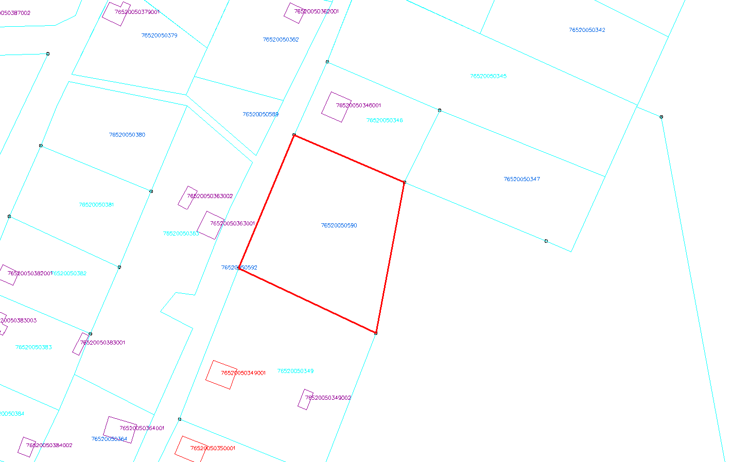

Zemes vienības platība 0,1376 ha M 1:500

